Jueves
14
de Enero

Primero de Primaria
Lengua Materna
Lengua Indígena

El uso del tendedero

Aprendizaje esperado: Reconoce el alfabeto de su lengua indígena y el de español.

Énfasis: Utiliza el tendedero del alfabeto (español y lengua indígena) como apoyo para la escritura.

¿Qué vamos a aprender?

Reconocerás el alfabeto de tu lengua indígena y el del español.

Utilizarás el tendedero del alfabeto (español y lengua indígena) como apoyo para la escritura.

Este día tendrás una sesión especial, harás un repaso sobre el uso de un material que te ayuda mucho cuando estás comenzando a escribir.

¿Sabes cuál es? lo has visto en todas las sesiones bilingües de primer grado.

¡Así es! ¡es el alfabeto de palabras!

El tendedero ha estado en todas las clases y con él has aprendido que cada lengua tiene su propio alfabeto, que tienen diferencias y similitudes. Los maestros lo han utilizado en sus clases.

¿Qué hacemos?

Como has visto a lo largo de las clases bilingües, cada lengua tiene su alfabeto, y con este alfabeto es que puedes formar las palabras y textos que desees.

Puedes ver que algunos alfabetos tienen más grafías o letras, tienen letras diferentes a las que usas. Lo más importante es que identifiques el alfabeto que corresponde a la lengua indígena que hablas y el de español.

Recuerda estas tres formas de usar el alfabeto.

- Encontrar la letra a partir de la imagen, este es el alfabeto náhuatl.

¿Qué letras son? ¿Cómo se escribe? ¿Qué dirá esta palabra?

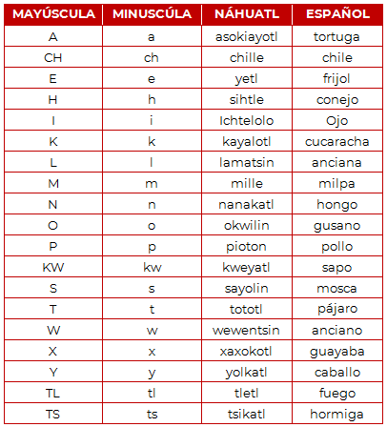

- Colgar más palabras que inicien igual.

Durante las sesiones escribiste palabras, por ejemplo, los nombres de los instrumentos de cocina, de herramientas, de animales, estas palabras las puede ir añadiendo al tendedero. Como los siguientes ejemplos:

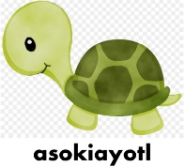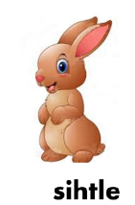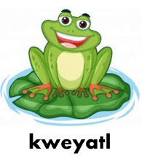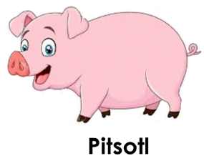
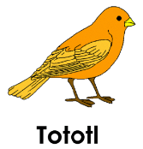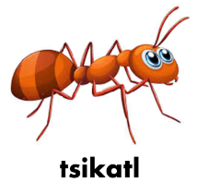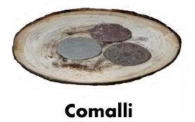

- Repasar cada letra con las palabras que se pueden escribir con ellas.

Estos son otros alfabetos.

- ALFABETO CHOL.

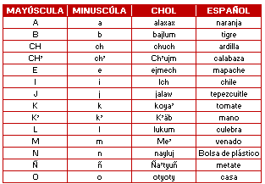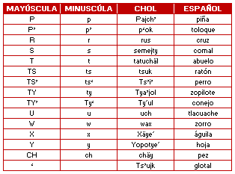

- ALFABETO HÑAHÑU.

La letra glotal ' es una grafía que se representa con el saltillo (') en las siguientes combinaciones consonánticas y vocálicas y se escribe: A principio de palabra antes de b, m, n, ñ, r, y, u/w:

'baxi ‘escoba’, 'minza ‘huizache’, 'nepu ‘.
También, después’, 'ñuu ‘camino’, 'rani ‘puente’,
'raki ‘dame eso’, 'ye ‘mano’, 'uada/'wada ‘maguey.
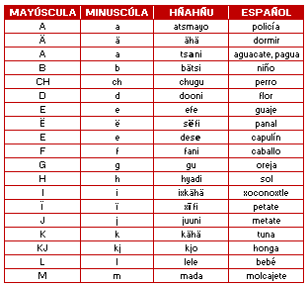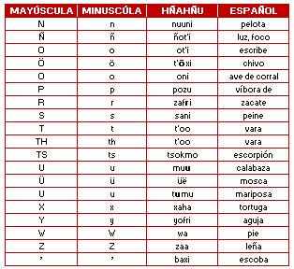

- ALFABETO MAYA.

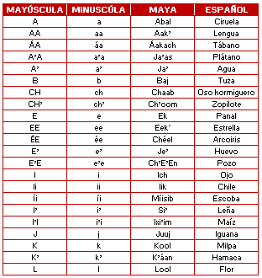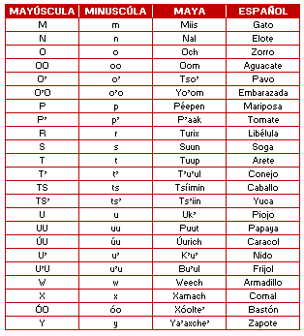

- ALFABETO NÁAYERI.
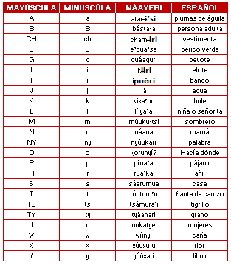

- ALFABETO TSELTAL.

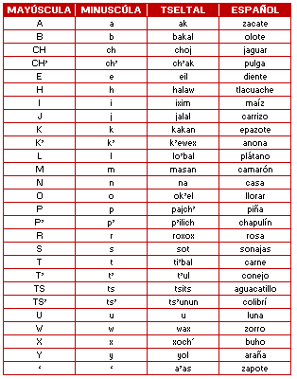

- ALFABETO TSOTSIL.

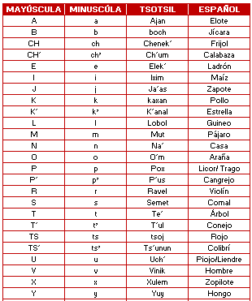

- ALFABETO TUTUNAKÚ.

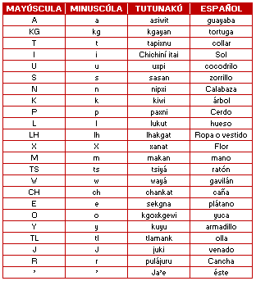

Has recordado tres formas de utilizar tu alfabeto, pide ayuda a las personas de tu casa que sepan leer y escribir para que puedas usar el tendedero como apoyo para la escritura de palabras.

Recuerda pedir ayuda a tu maestro para tener tu propio alfabeto.

Si te es posible consulta otros libros y comenta el tema de hoy con tu familia. Si tienes la fortuna de hablar una lengua indígena aprovecha también este momento para practicarla y platica con tu familia en tu lengua materna.

¡Buen trabajo!

Gracias por tu esfuerzo.

Para saber más:
Lecturas
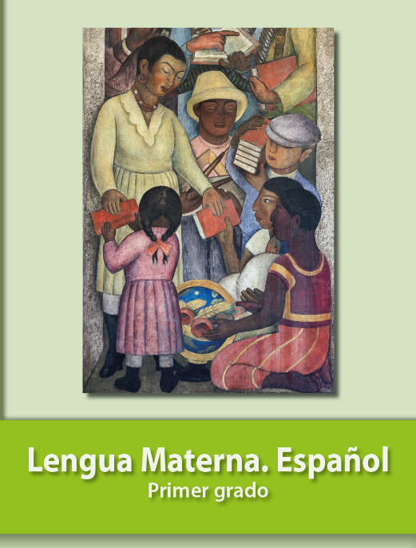
https://libros.conaliteg.gob.mx/20/P1ESA.htm

